

TÊN DỰ ÁN
URD – User requirements document

Mã hiệu | 1.1-BM/PM/HDCV/ISC
Phiên bản | 1.0

REVISION HISTORY
[A]: Add – Thêm mới
[U]: Update – Cập nhật, thay đổi
[D]: Delete – Xóa

Date | Version | Author | Reviewer | Approver | Change Description
5/12/2025 | 0.1 | BA ECOM | PO | PO | Khởi tạo

GIỚI THIỆU
STT | HẠNG MỤC | MÔ TẢ
1 | Giới thiệu tổng quan
2 | Hiện trạng
3 | Mục tiêu &  Hiệu quả kỳ vọng của dự án
4 | Phạm vi triển khai

YÊU CẦU CHỨC NĂNG

Danh sách chức năng
ID | Phân hệ | Chức năng | Loại | Mô tả
1 | Service fee Management | Chức năng quản lý danh sách phí đi kèm | Quản lý phí đi kèm | Hiển thị danh sách các phí đi kèm trên ECP.
2 | Service fee Management | Chức năng tạo mới phí đi kèm | Quản lý phí đi kèm | Chức năng tạo mới phí đi kèm
3 | Service fee Management | Chức năng chỉnh sửa phí đi kèm | Quản lý phí đi kèm | Chức năng xem chi tiết và chỉnh sửa phí đi kèm

1. Chức năng danh sách phí đi kèm

1.1 Thông tin chung
Tên chức năng | Xem danh sách phí đi kèm
Actor | Người quản trị sản phẩm (Admin/Quản trị viên)
Use Case Description | Chức năng cho phép người dùng xem danh sách các phí đi kèm hiện có trong hệ thống. Người dùng có thể tìm kiếm phí đi kèm theo từ khóa, lọc theo loại phí, thực hiện thao tác tạo mới, cập nhật phí đi kèm, xem thời gian tạo, thời gian cập nhật, người tạo, người cập nhật.
Trigger | Người quản trị chọn menu Product Hub -> Chọn Bảng quản lý phí.
Priority | Cao
Pre-Condition | - Người dùng đã đăng nhập hệ thống thành công.  - Người dùng có quyền truy cập chức năng “Xem danh sách phí đi kèm”.  - Dữ liệu phí đi kèm đã tồn tại trong hệ thống.
Post-Condition | - Danh sách phí đi kèm được hiển thị đầy đủ theo bộ lọc hoặc từ khóa tìm kiếm.  - Người dùng có thể chuyển hướng sang các thao tác khác như “Tạo mới”, “Chỉnh sửa”
Alternative Flow | - Nếu không có dữ liệu phí đi kèm -> Hệ thống hiển thị thông báo “Không có dữ liệu”.  - Nếu tìm kiếm không có kết quả -> Hệ thống hiển thị “Không tìm thấy kết quả phù hợp.”
Exception Flow | - Người dùng không có quyền → Hiển thị “Bạn không có quyền truy cập chức năng này.”  - Mất kết nối hoặc lỗi máy chủ khi tải danh sách → Hiển thị thông báo lỗi: “Không thể tải dữ liệu. Vui lòng thử lại sau.”
Business Rule | - Dữ liệu trong danh sách phải được phân trang, mặc định hiển thị 10 bản ghi/trang và có điều hướng trang.  - Khi tạo mới, thời gian cập nhật = thời gian tạo. Danh sách được sắp xếp theo thời gian cập nhật (last update), trong đó các phí đi kèm được cập nhật gần nhất sẽ hiển thị ở đầu danh sách.

1.2 Luồng nghiệp vụ
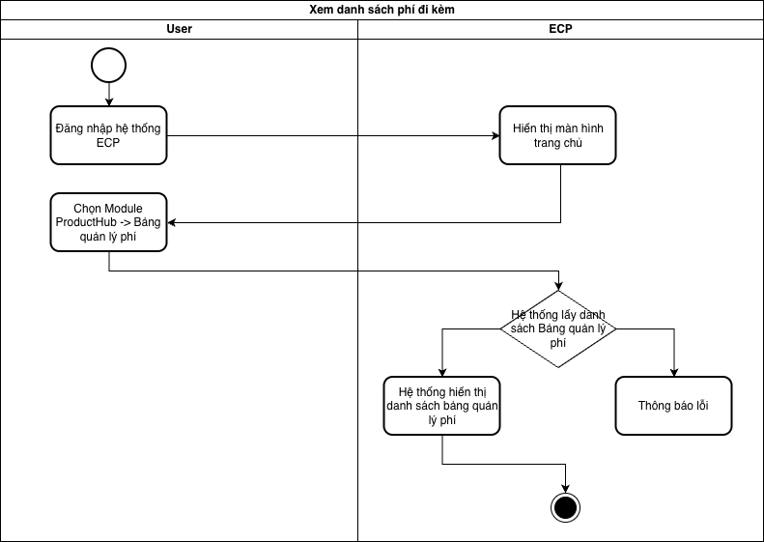

1.3 Giao diện

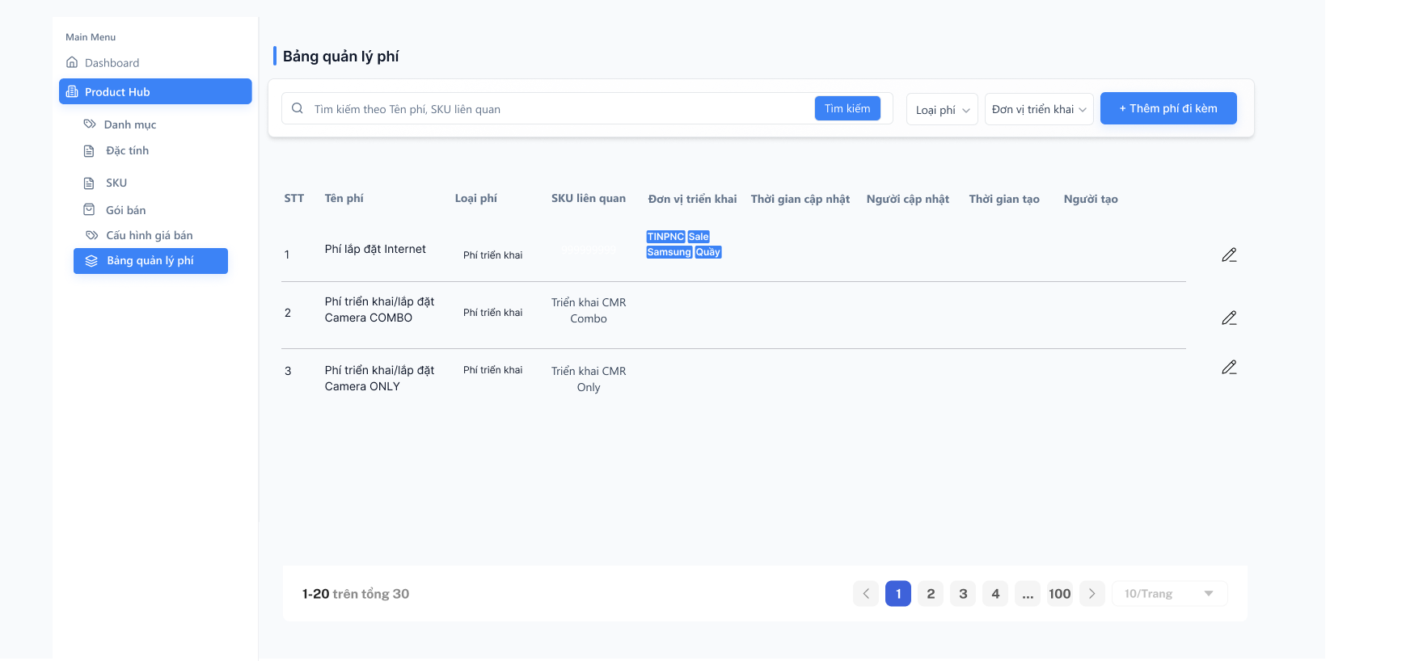
Mô tả chi tiết
STT | Tên trường | Kiểu dữ liệu | Bắt buộc | Giá trị khởi tạo | Mô tả chi tiết
1 | Heading “Bảng quản lý phí” | Heading | N | N/A | Hiển thị tiêu đề màn hình hiện tại, giúp người dùng nhận biết ngữ cảnh đang thao tác thuộc module quản lý phí đi kèm.
2 | Ô tìm kiếm phí đi kèm | N/A | N | Placeholder: “Tìm kiếm theo Tên phí, SKU liên quan” | - Gợi ý theo từ khoá (không phân biệt hoa thường), tự động trim khoảng trắng, cho phép tìm kiếm theo 1 phần từ khoá.  - Hiển thị toàn bộ danh sách khi ô tìm kiếm rỗng.  - Logic: Search 1 keyword, keyword được so khớp OR trên nhiều field (Tên phí, SKU liên quan). Match bất kỳ field nào thì bản ghi được trả về.
3 | Button “Tìm kiếm” | Button | N | N/A | Hệ thống thực hiện tìm kiếm khi nhấn Enter hoặc nút Tìm kiếm.
4 | Bộ lọc “Loại phí” | Single-select Dropdown | N | Placeholder: “Loại phí” | Danh sách các loại phí:  - Phí triển khai  - Phí giao hàng
5 | Bộ lọc “Đơn vị triển khai” | Multi-select Dropdown | N | Placeholder: “Đơn vị triển khai” | Chọn lọc theo đơn vị triển khai phí đi kèm.
6 | Button “Thêm phí đi kèm” | Button | N | N/A | Nằm phía trên bảng danh sách, cạnh ô tìm kiếm. Người dùng nhấn vào để mở popup tạo mới phí đi kèm.
Bảng quản lý phí
7 | STT | Number | N | N/A | STT được đánh liên tục trên tất cả các trang.
8 | Tên phí | Text | N | N/A | - Tên mô tả loại phí áp dụng, giá trị thể hiện nội dung phí trong toàn hệ thống.  - Không cho phép trùng Tên phí.  - Click Tên phí để mở màn chỉnh sửa phí, tương tự click icon Edit.
9 | Loại phí | Text | N | N/A | - Phân loại nghiệp vụ xử lý phí.  - Quy định phí thuộc nhóm nào và ảnh hưởng đến quy trình: lắp đặt, giao hàng,...
10 | SKU liên quan | Text | N | N/A | SKU phí đi kèm được chọn.
11 | Hình thức quản lý | Text | N | N/A | - Xác định cách phí được quản lý trong hệ thống.  - Mặc định Hình thức quản lý = Phí đi kèm
12 | Đơn vị triển khai | Tag | N | N/A | - Danh sách đội/đơn vị có quyền thực hiện phí này.  - Các đơn vị triển khai:  + TIN/PNC  + Không  + Sale  + Quầy  + NCC - Samsung  + FTI  + FMC  + FLI
13 | Thời gian cập nhật | Datetime | N | Tự sinh mỗi khi cập nhật | Hiển thị thời gian cập nhật gần nhất, định dạng dd/MM/yyyy HH:mm, dạng datetime 24h  Khi tạo mới, thời gian cập nhật = thời gian tạo. Danh sách được sắp xếp theo thời gian cập nhật, trong đó các phí đi kèm được cập nhật gần nhất sẽ hiển thị ở đầu danh sách.
14 | Người cập nhật | Text | N | N/A | Hiển thị username người dùng thực hiện cập nhật gần nhất
15 | Thời gian tạo | Datetime | N | Tự sinh khi tạo | Hiển thị thời gian tạo bản ghi (định dạng dd/MM/yyyy HH:mm), dạng datetime 24h.
16 | Người tạo | Text | N | Username của người tạo | Hiển thị username người tạo
17 | Icon Edit | Icon | N | N/A | - Icon Edit luôn cố định ở cột cuối cùng,  - Khi click icon, hệ thống mở màn chỉnh sửa phí đi kèm
18 | Thanh phân trang Pagination | Pagination control | N | Trang 1 | Hiển thị vị trí trang hiện tại và tổng số bản ghi. Cho phép chuyển trang (1, 2, 3, …). Mặc định 10 bản ghi/trang.

2. Cấu hình tạo mới phí đi kèm

2.1 Thông tin chung

Tên chức năng | Tạo mới phí đi kèm
Actor | Người dùng Quản trị hệ thống cấu hình sản phẩm
Mô tả Use Case | Chức năng cho phép người dùng tạo mới phí đi kèm
Trigger (Kích hoạt) | Người dùng chọn button “Tạo mới phí đi kèm” từ màn hình danh sách phí đi kèm.
Priority | Cao
Pre-condition (Điều kiện tiên quyết) | Người dùng đã đăng nhập vào hệ thống và có quyền “Tạo mới phí đi kèm”.
Post-condition (Kết quả sau khi thực hiện) | - Phí đi kèm mới được tạo và lưu thành công trong hệ thống.  - Dữ liệu phí đi kèm được hiển thị trong danh sách cấu hình phí đi kèm.
Basic Flow (Luồng chính) | - Người dùng truy cập popup “Tạo mới phí đi kèm”.  - Hệ thống hiển thị trang Tạo mới phí đi kèm.  - Người dùng nhấn “Lưu” để lưu phí đi kèm mới.  - Hệ thống kiểm tra tính hợp lệ dữ liệu, lưu thông tin vào cơ sở dữ liệu và hiển thị thông báo “Tạo mới phí đi kèm thành công”.
Alternative Flow (Luồng thay thế) | Người dùng nhấn “Hủy” ở bất kỳ bước nào → hệ thống không tạo phí đi kèm và quay lại màn hình danh sách trước đó.
Exception Flow (Luồng ngoại lệ) | Thiếu thông tin bắt buộc → Hệ thống hiển thị thông báo lỗi và yêu cầu bổ sung. “Không được để trống thông tin”.
Business Rules (Quy tắc nghiệp vụ) | - - Tên phí đi kèm trùng với tên đã cấu hình -> hiển thị thông báo “Tên phí đi kèm đã tồn tại!”  - Khi tạo phí, nếu chọn SKU liên quan đã được cấu hình cho phí trước đó, hệ thống hiển thị cảnh báo: “Cấu hình phí đi kèm đã tồn tại.”

2.2 Luồng nghiệp vụ

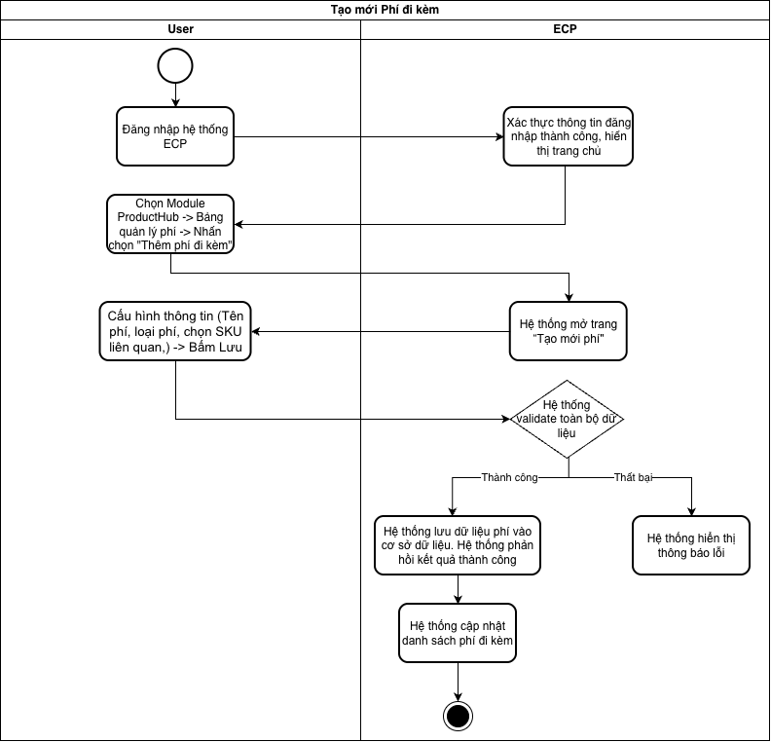

2.3 Giao diện
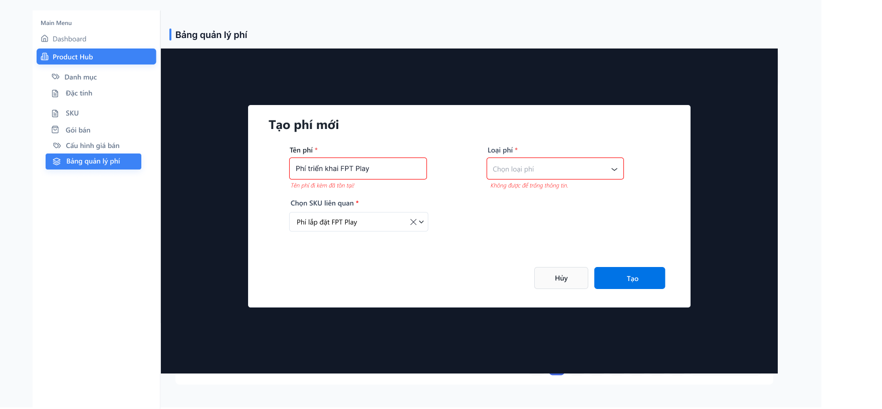
Các message thông báo
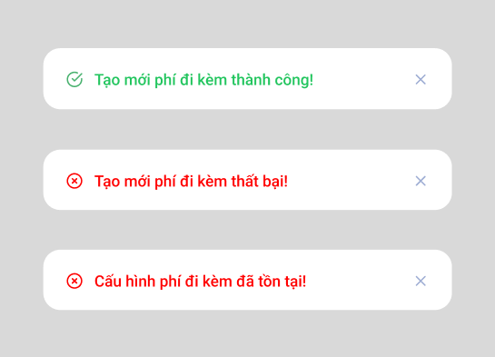
STT | Tên trường | Kiểu dữ liệu | Bắt buộc | Giá trị khởi tạo | Mô tả chi tiết
1 | Tên phí | Textbox | Y | Placeholder: “Nhập tên phí đi kèm” | - Tên hiển thị của loại phí. Đây là tên nghiệp vụ dùng để mô tả phí. Độ dài tối đa 255 ký tự.  - Không cho phép trùng tên. Nếu trùng tên phí đã được cấu hình trước đó, hệ thống hiển thị thông báo: “Tên phí đi kèm đã tồn tại.”  - Khi người dùng bỏ trống trường và tiếp tục thao tác sang trường khác, hệ thống hiển thị thông báo “Không được để trống thông tin.”
2 | Loại phí | Single-select Dropdown | Y | Placeholder: “Chọn loại phí” | 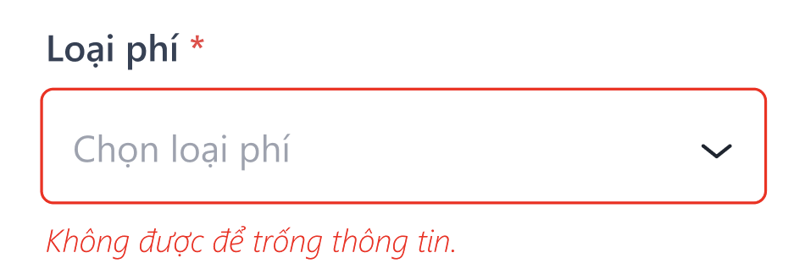  - Danh sách loại phí:  + Phí triển khai  + Phí giao hàng
3 | Chọn SKU liên quan | Single-select Dropdown | Y | Placeholder: “Chọn SKU liên quan” | - Mỗi phí có 1 mã SKU riêng.  - Danh sách SKU trong dropdown được lấy từ các SKU có loại sản phẩm = Dịch vụ đã cấu hình trước đó.
4 | Hình thức quản lý | Text | N | Default = “Phí đi kèm” | - Xác định cách phí được quản lý trong hệ thống.  - Mặc định Hình thức quản lý = Phí đi kèm, trạng thái disabled không được chỉnh sửa.
5 | Đơn vị triển khai/ Đơn vị giao hàng | Text | N | N/A | Phí kế thừa từ việc chọn SKU:  - Loại phí = Phí triển khai: Load lên danh sách Đơn vị triển khai gắn với SKU  - Loại phí = Phí giao hàng: Load lên danh sách Đơn vị giao hàng gắn với SKU
6 | Button “Tạo” | Button | N | N/A | Click button “Tạo” để tạo thông tin phí mới. Validate:  • Không trùng tên phí  • Nhập đầy đủ các trường thông tin: Tên phí; Loại phí; chọn SKU liên quan.  • Validate cho phép tạo mới khi chọn SKU không trùng với phí đi kèm trước đấy.
7 | Button “Huỷ” | Button | N | N/A | Đóng popup và không ghi nhận thay đổi. Quay về trang danh sách phí đi kèm.

3. Chức năng chỉnh sửa thông tin phí đi kèm

3.1 Thông tin chung

Tên chức năng | Chỉnh sửa phí đi kèm
Actor | Người dùng Quản trị hệ thống cấu hình sản phẩm
Mô tả Use Case | Chức năng cho phép người dùng chỉnh sửa phí đi kèm.
Trigger (Kích hoạt) | Người dùng click chọn icon Edit từ màn hình danh sách phí đi kèm.
Priority | Cao
Pre-condition (Điều kiện tiên quyết) | - Người dùng đã đăng nhập vào hệ thống và có quyền “Chỉnh sửa phí đi kèm”.
Post-condition (Kết quả sau khi thực hiện) | - Phí đi kèm mới được cập nhật và lưu thành công trong hệ thống.  - Dữ liệu phí đi kèm được hiển thị trong danh sách cấu hình phí đi kèm.
Basic Flow (Luồng chính) | - Người dùng truy cập popup “Chỉnh sửa cấu hình phí đi kèm”.  - Hệ thống hiển thị cấu hình để chỉnh sửa thông tin phí đi kèm  - Người dùng nhấn “Lưu” để cập nhật phí đi kèm.  - Hệ thống kiểm tra tính hợp lệ dữ liệu, lưu thông tin vào cơ sở dữ liệu và hiển thị thông báo “Cập nhật phí đi kèm thành công”.
Alternative Flow (Luồng thay thế) | Người dùng nhấn “Hủy” ở bất kỳ bước nào → hệ thống không tạo phí đi kèm và quay lại màn hình danh sách trước đó.
Exception Flow (Luồng ngoại lệ) | Thiếu thông tin bắt buộc → Hệ thống hiển thị thông báo lỗi và yêu cầu bổ sung.
Business Rules (Quy tắc nghiệp vụ) | • Không trùng tên phí  • Nhập đầy đủ các trường thông tin: Tên phí; Loại phí; chọn SKU liên quan.  • Validate cho phép tạo mới khi chọn SKU không trùng với phí đi kèm trước đấy.

3.2 Luồng nghiệp vụ
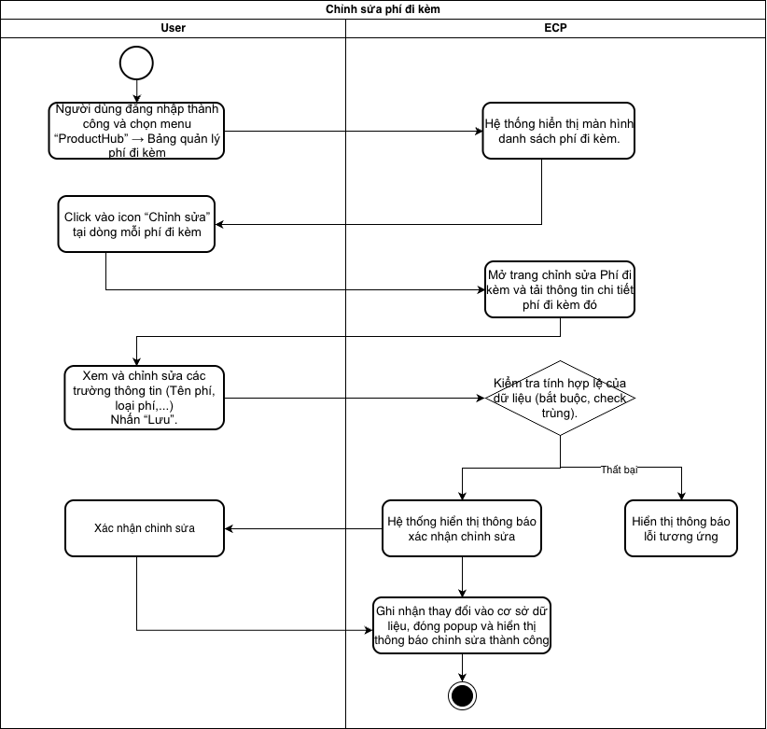

3.3 Giao diện

Popup và các message thông báo
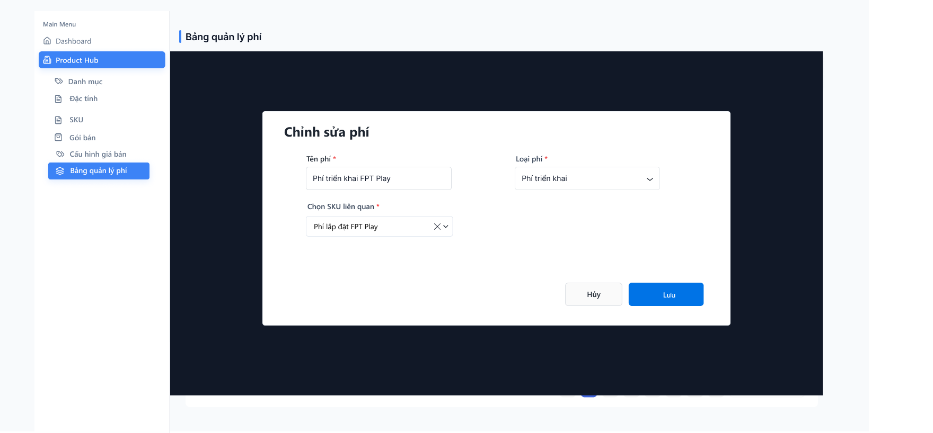
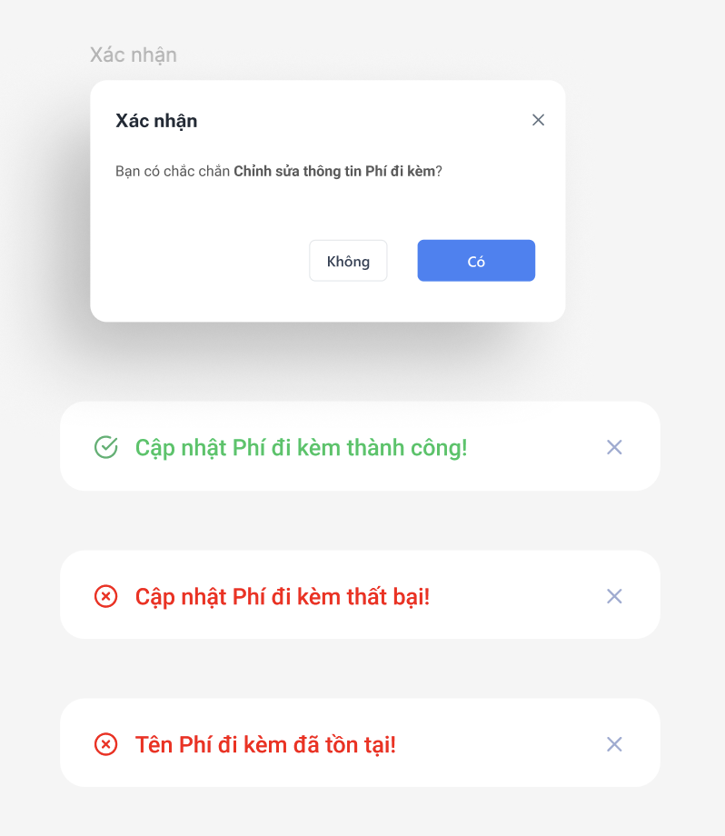
STT | Tên trường | Kiểu dữ liệu | Bắt buộc | Giá trị khởi tạo | Mô tả chi tiết
1 | Tên phí | Textbox | Y | Placeholder: “Nhập tên phí đi kèm” | - Không cho phép trùng tên. Nếu chỉnh sửa trùng tên phí đã được cấu hình trước đó, hệ thống hiển thị thông báo: “Tên phí đi kèm đã tồn tại.”  - Khi người dùng xóa trường, để trống thông tin và tiếp tục thao tác sang trường khác, hệ thống hiển thị thông báo “Không được để trống thông tin.”  - Max length 255 ký tự.
2 | Loại phí | Single-select Dropdown | Y | Placeholder: “Chọn loại phí” | - Phân loại nghiệp vụ xử lý phí.  - Quy định phí thuộc nhóm nào và ảnh hưởng đến quy trình: lắp đặt, giao hàng,...  - Danh sách loại phí:  + Phí triển khai  + Phí giao hàng
3 | Chọn SKU liên quan | Single-select Dropdown | Y | Placeholder: “Chọn SKU liên quan” | Có thể click dropdown để chọn SKU có loại sản phẩm = dịch vụ khác.
4 | Hình thức quản lý | Text | N | Default = “Phí đi kèm” | - Mặc định Hình thức quản lý = Phí đi kèm, trạng thái disabled không được chỉnh sửa.
5 | Đơn vị triển khai/Đơn vị giao hàng | Text | N | N/A | Xem danh sách đơn vị triển khai/đơn vị giao hàng đã gán vào SKU.
6 | Button “Lưu” | Button | N | N/A | Hệ thống hiển thị thông báo xác nhận “Bạn có chắc chắn muốn thay đổi thông tin phí đi kèm?”  - Chọn Có -> Lưu thông tin phí đã được cập nhật.  - Chọn Không -> Quay về màn tiếp tục chỉnh sửa.
7 | Button “Huỷ” | Button | N | N/A | Đóng popup và không ghi nhận thay đổi. Quay về trang danh sách phí đi kèm.

